Задача – оценить то, будет ли оцениваемый день иметь высокие ценовые разбросы, наличие тренда и его монотонности, а также реверсию вокруг среднего на основе наблюдаемых данных ща предыдущий день и сегодня.

Оценка наличия тренда: оценим наличие тренда и фактора реверсии вокруг средней с помощью системы линейной регрессии и авторегрессионой модели формы:
$$y_{t}=β_{0}+β_{1}t+ϕϵ_{t-1}+η_{t}$$
Где:
$β_{0}$ – пересечение
$β_{1}t$ – линейная оценка тренда в зависимости от времени
$ϵ_{t-1}$ – лаг ошибки модели предыдущего периода
$ϕ$ – Степень зависимости от предыдущей ошибки (оценка показателя реверсии вокруг среднего (mean reversion)
если |$ϕ$ | < 1 – ошибки сокращаются с течением времени
если $ϕ$ > 0 – за ростом ошибки предыдущего периода, как правило, следует увеличение этой ошибки.
если $ϕ$ < 0 – за ростом ошибки предыдущего периода, как правило, следует сокращение этой ошибки.
$η_{t}$ – случайна ошибка модели

Ряд | Реальный тренд | Реальный параметр  Mean Reversion | Реальный параметр периода полураспада | Оцененный тренд | Оцененный параметр  Mean Reversion | Оцененный параметр периода реверсии | ранговая корреляция Спирмена
1 | 0.4 | -0.15 | 2.5 | 0.401 | -0.126 | 2.219 | 0.99
2 | 0.2 | -0.3 | 1 | 0.201 | -0.316 | 3.996 | 0.994
3 | 0.05 | 0.6 | 1 | 0.053 | 0.575 | 8.316 | 0.884
4 | 0 | 0.6 | 2.5 | -0.026 | 0.519 | 7.021 | -0.393

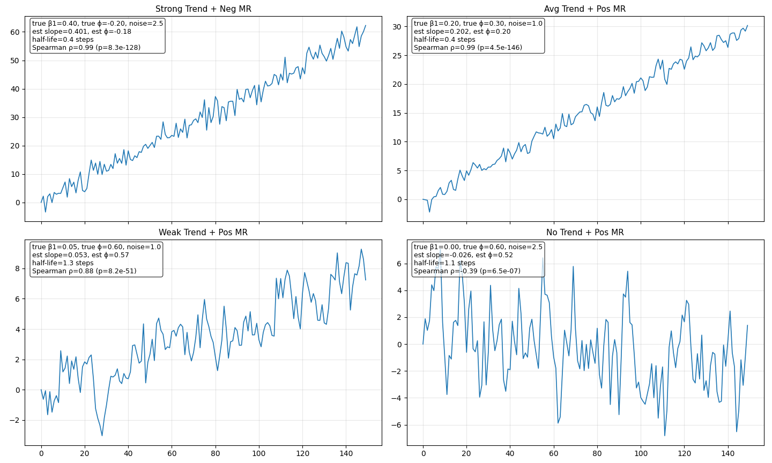
Как понимать результаты оценки реверсии вокруг средней:
Чем ближе |ϕ| к 0 → тем быстрее ошибка смещается тренду.
Чем ближе |ϕ| к 1 → тем медленнее ошибка смещается тренду.
ϕ отрицателен → ряд вращается вокруг средней за определенный период.
|ϕ| ≥ 1 → реверсии вокруг средней нету

Оценка монотонности движения цены: ранговая корреляция Спирмена (ρ). Даже при наличии шума в данных, поможет оценить, растет ли цена на рассматриваемом отрезке постоянно (примеры на рис. ниже).

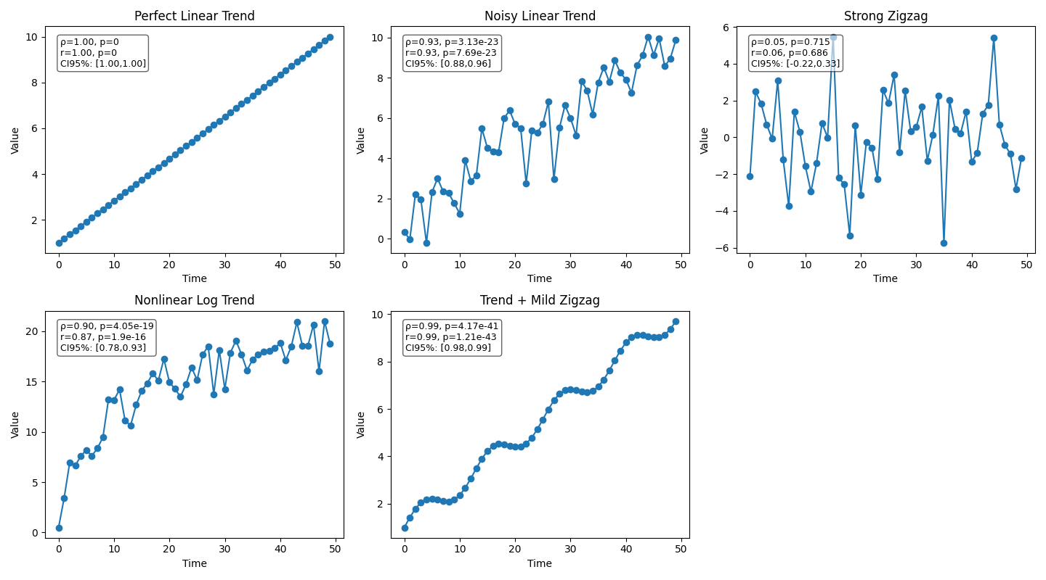

Корреляция Спирмена также взаимосвязана с оценкой R² в линейной модели и может отражать не только то, насколько монотонно растет цена/как хорошо она описывается трендовой моделью, но и то, в каком направлении цена двигается, так как не ограничена нулем в отличии от R² (для примера приведен рисунок ниже: взаимосвязь R2 (ось X) и корреляции Спирмена (ось Y) на реальных данных CNYRUB_TOM).

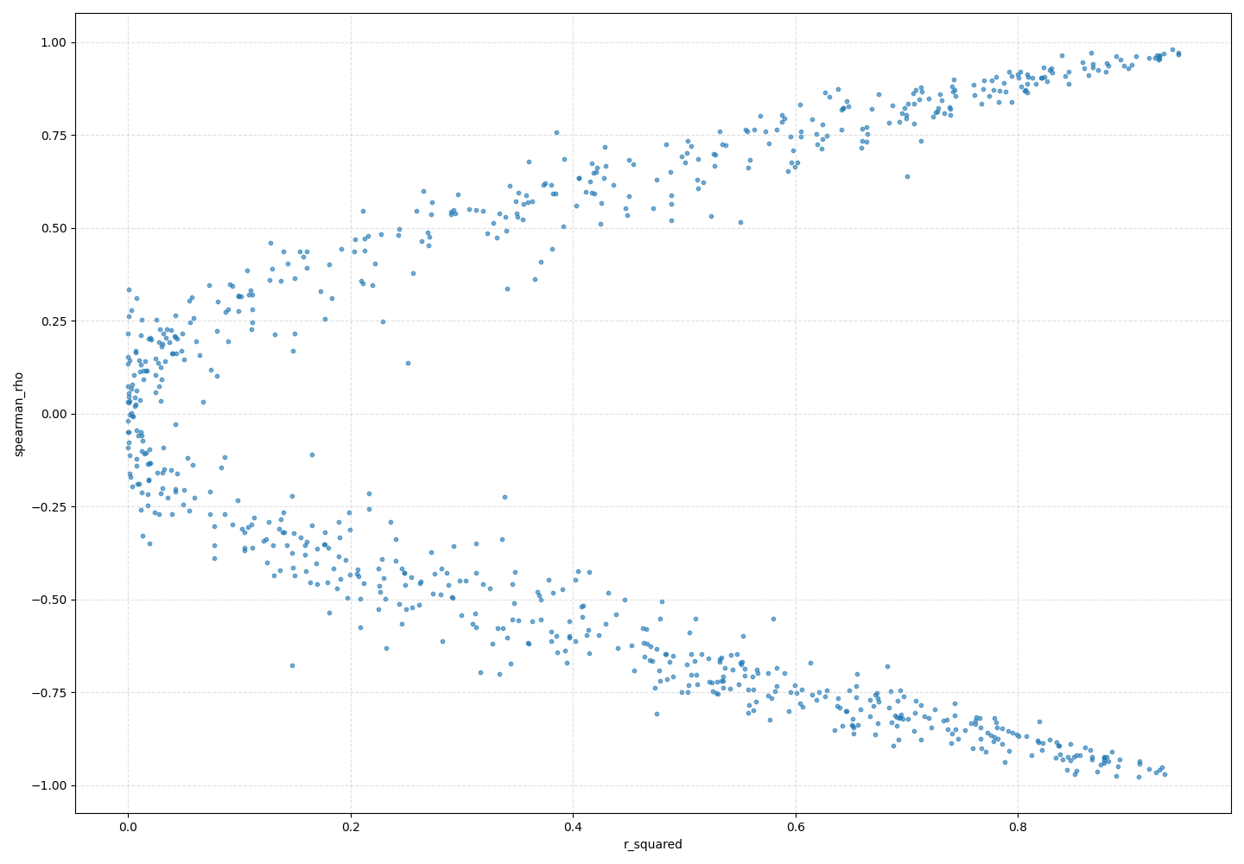
Для лучшего мэппинга мы собрали следующие показатели рядов доходностей за каждый день: параметр тренда, коэффициент детерминации, стандартное отклонение ценового ряда и остатков модели тренда, оценка степени зависимости ошибки текущего периода от ошибки предыдущего периода (phi_est), срок угасания шока (схождения доходности к линии дневного тренда, half_life), коэффициент Спирмена, а также разброс цен закрытия внутри дня.

Подобный мэппинг помогает нам отобрать дни с определенными характеристиками и обучать модели находить именно их. Мы можем выбрать дни с сильным линейным трендом, когда он действительно был, с высокими ценовыми ренжами, дни, где цена вращалась вокруг среднего значения за день.
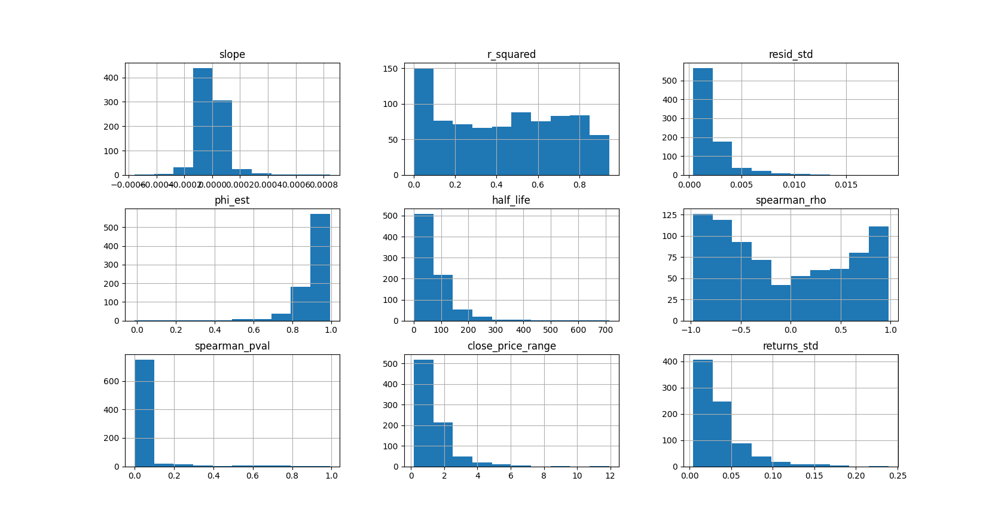
Среди необычных наблюдений выделим системное сокращение коэффициента реверсии вокруг среднего ϕ с начала лета 25 года, что свидетельствует о большее быстрой возвращении цены к тренду.
